|  |  |
| --- | --- |
| Рассмотрено на заседании МО учителей математики и информатики  протокол от 14.11.2024 г. №2 | Утверждено приказом директора ГБОУ СОШ №2 «ОЦ» с. Большая Глушица  от 14.11.2024 г. №928 |

Промежуточная аттестация

**Итоговая контрольная работа по математике**

**6 класс (базовый уровень)**

**ГБОУ СОШ №2 «ОЦ» с. Большая Глушица**

**1 вариант**

1. Вычислить: а) 31- 44 + 25 - 17; б) 1,25 - 0,3 · 14,6;

2. В семье трое детей. Сын Артем составил диаграмму возрастов членов семьи.

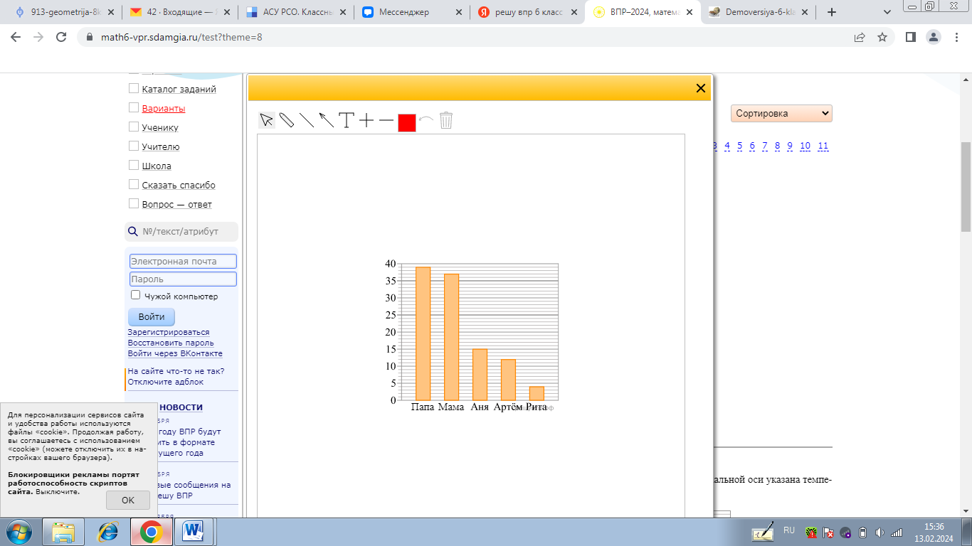  
Определите по диаграмме, на сколько лет Артем старше своей младшей сестры.

3. От одного города до другого 360 км. В первый час автомобиль проехал 17% этого расстояния, во второй - 18%. Сколько километров осталось проехать автомобилю?

4. Вычислите: 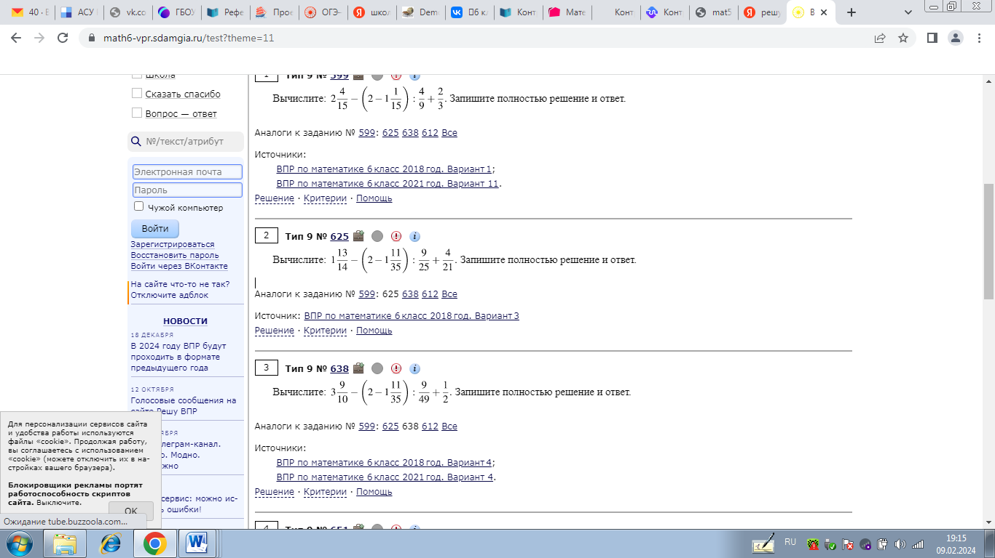

5. Найдите неизвестный член пропорции:

6. В фирме «Эх, прокачу!» стоимость поездки на такси (в рублях) рассчитывается по формуле С= 150 + 11∙(t – 5) где t  — длительность поездки, выраженная в минутах (t >8). Пользуясь этой формулой, рассчитайте стоимость 8-минутной поездки.

7*. В магазине было 8 пил, а топоров - в 3 раза больше. Одной бригаде продали половину топоров и 3 пилы за 84 р. Оставшиеся топоры и пилы продали за 100 рублей другой бригаде. Сколько стоит 1 топор и 1 пила?

**2 вариант**

1. Вычислить: а) ; б) 1,75 - 1,6 · 2,04;

2. В семье трое детей. Сын Дима составил диаграмму возрастов членов семьи. Определите по диаграмме, на сколько лет Дима младше Кати.

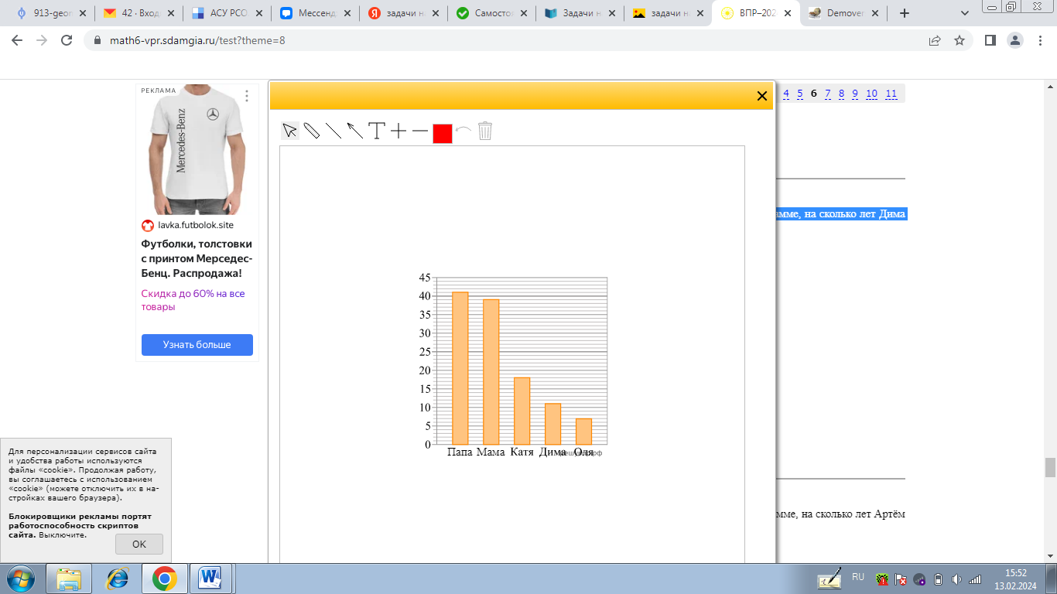

3. В первый день засеяли 32% поля, во второй - 28%. Сколько гектаров осталось засеять, если площадь поля 400 га?

4. Вычислите: 

5. Найдите неизвестный член пропорции:

6. Зная длину своего шага, человек может приближенно подсчитать пройденное им расстояние s по формуле s  =  nl, где n  — число шагов, l  — длина шага. Какое расстояние прошел человек, если l  =  80 см, n  =  1600? Ответ выразите в километрах.

7*. В зоопарке живут 30 обезьян. 10 из них берут от посетителей конфеты, 15 - печенье, а 9 предпочитают не брать ничего. Сколько обезьян берут у посетителей и конфеты, и печенье?

**Критерии оценивания**

|  |  |
| --- | --- |
| Баллы: | Критерии оценивания: |
| 1. 2 б | 9-10 баллов – «5» |
| 2. 1 б | 7-8 баллов – «4» |
| 3. 2 б | 4-6 балла – «3» |
| 4. 2 б | 0-3 балла – «2» |
| 5. 2 б |  |
| 6. 1 б |  |